第2课时 动能和势能的转化

1．能用实例理解动能和势能的相互转化。
2．能够解释一些有关动能、重力势能和弹性势能之间相互转化的简单物理现象。
3．理解机械能守恒。

教学重点：动能和势能的相互转化。
教学难点：能解释有关动能和势能相互转化的简单物理现象，理解机械能守恒。

多媒体课件、滚摆、单摆、带弹簧的斜面等。
新课引入
多媒体展示：陈峰同学的家到学校本是一条在水平面上的直路，爱动脑筋的陈峰做了这样一个设想：要是将从家到学校的路挖成一个“U”字形，如图所示，只要从家骑上自行车后，不用刹车也不用踩车，等车停下来就可以到达学校了。
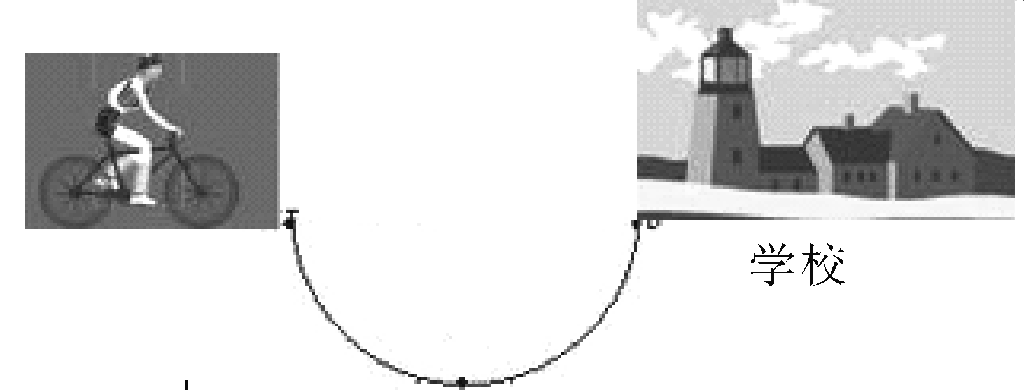
老师提出疑问，根据你所学的知识，考虑一下，陈锋同学的这一设想能够实现吗？阐明你的观点。从学生阐述的观点中，不论正确的、还是错误的都持有保留态度。进一步的引导点拨，张峰同学的设想到底能不能实现，这节课我们就为同学们揭开此谜。进而导入新课。
新课教学
探究点 机械能及其转化
多媒体展示：(1)我们小时候都玩过荡秋千(如图1)，闭上眼睛，那种时高时低的感觉如同在飞……你知道在荡秋千的过程中小孩具有哪些能量？这些能量是怎样变化？
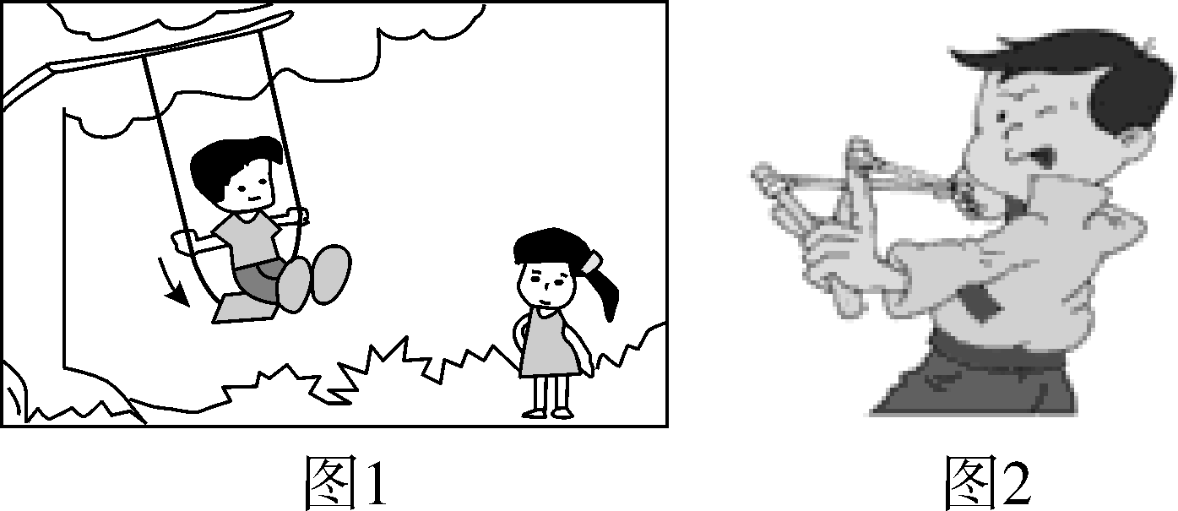
(2)如图2所示是小刚在玩弹弓的情境，此时小刚用形变的橡皮条将“子弹”弹射出去的过程中，具有哪些能量？这些能量是怎样变化的？
(3)从以上的两个实例中，你能够发现能量的变化有什么规律？
学生根据上节所学的知识，独立完成课件中两个情境中的物体所具有的能量，然后小组讨论、交流分析出每一个阶段中能量的变化情况和能量变化的规律。
教师对每个小组的观点进行引导总结，利用课件展示答案：
(1)把荡秋千的过程转化为如图3所示的图片，展开分析：
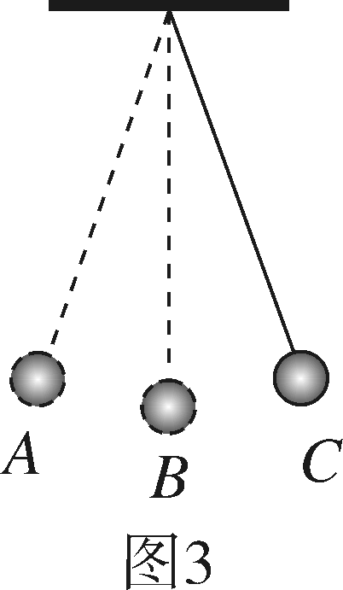
A→B过程中具有的能量是________，其中能量的变化是____________；
B→C过程中具有的能量是________，其中能量的变化是________________。
(2)橡皮条将子弹射出的过程中，橡皮条具有弹性势能，子弹具有动能。橡皮条的弹性势能减小，子弹的动能增大。
(3)在某一阶段能量的变化中，一种能量在减小的同时，另一种能量在增大。
老师进一步的追问，减小的能量消失了？增大的能量是创生出来的？动能和势能它们可以统称为什么能？
学生猜想，进行交流，阐明观点。猜想认为是减小的能量转为了增大的能量。
教师根据学生的回答，逐步引导出动能和势能的转化，得出第一个知识点。
刚才我们一起分析了两个能量转化的两个实例，现在同学们根据刚才的收获，亲自利用身边的器材来体验一下动能和势能相互转化的实例。根据自己组所做的实验试着阐明所观察到的现象、其中的能量变化和能量的转化情况。
教师在学生操作实验的过程中，巡回指导。
以学习小组为单位开始操作动能和势能转化的实验，一般观察一边记录。
以小组为单位阐明自己所选择的实验器材、所操作的实验，以及所观察到的实验现象等。意见不同的其他组再给予补充。
老师根据学生的回答情况，展示课件验证学生叙述并分析实验中观察到的现象。
展示课件滚摆实验：开始释放摆轮时，摆轮在最高点静止，此时摆轮只有重力势能，没有动能。摆轮下降时其高度降低，重力势能减少；摆轮旋转着下降；而且越转越快，其动能越来越大。摆轮到最低点时，转动最快，动能最大；其高度最低，重力势能最小。在摆轮下降的过程中，其重力势能逐渐转化为动能。
仿照摆轮下降过程的分析，得出摆轮上升过程中，摆轮的动能逐渐转化为重力势能。
多媒体展示单摆实验：让学生根据滚摆实验的描述，再分析单摆实验的现象及能量转化情况。
演示动能与弹性势能的转化实验：实验可分两步做。首先手持着木球将弹簧片推弯，而后突然释放木球，木球在弹簧片的作用下在水平槽内运动。让学生分析在此过程中，弹性势能转化为动能。第二步实验，让木球从斜槽上端滚下，让学生观察木球碰击弹簧片的过程。
走进生活，教师让学生分析，在我们的日常生活中，你是否留意观察过哪些现象中存在能量转化的例子？生活中的哪些方面利用了动能和势能之间的转化？
学生结合生活的经历走进生活，讨论交流利用动能和势能转化的实例。
根据学生叙述的生活中利用动能和势能转化的实例，同时展示出相应的课件。
动能和势能转化的应用：
课件1：城市铁路的车站的设计方案如图4所示，进站的轨道都与站台构成一个缓坡，就是利用了动能和势能的转化。
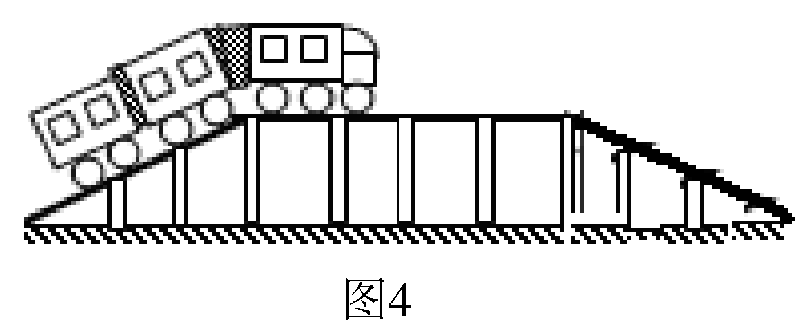
课件2：如图5所示，我们看杂技演员从高处跳下落在蹦床上，又被弹起的过程中是利用了动能和势能的相互转化。
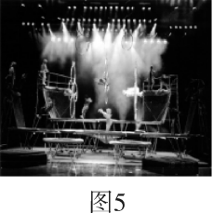
课件3：如图6中表示撑竿跳高运动的几个阶段：助跑、撑竿起跳、飞越横杆。在这几个阶段中也是利用了能量的转化。
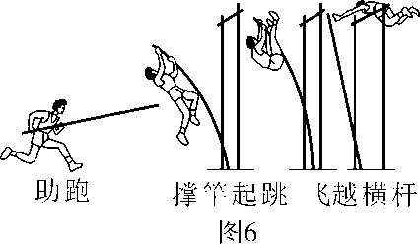
多媒体展示：
如图7所示的网球掉到地上会弹起，但是越弹越低。试回答下面两个问题：
(1)网球从高处下落、触地变形、恢复形状反弹的三个连续过程中，机械能分别是怎么转化的？
(2)从能量转化角度分析网球为什么会越弹越低？
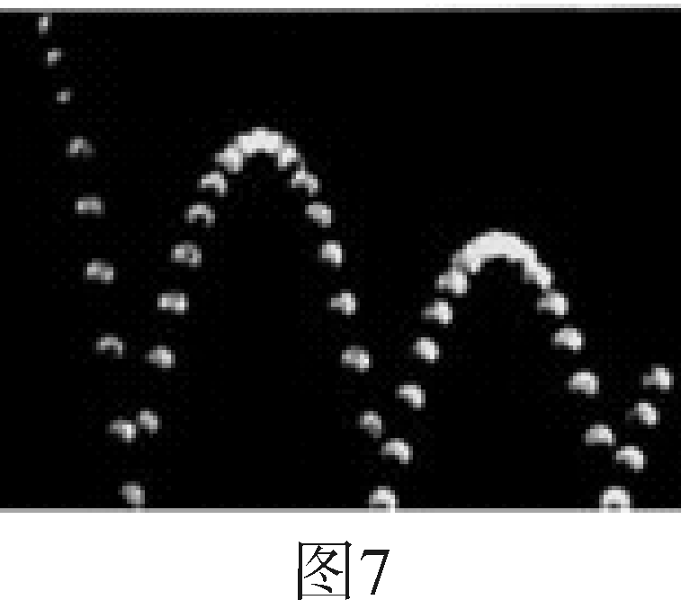
以组为单位，学生进行交流、讨论。
学生根据老师的引导，概括出越来越低的原因是克服空气阻力做了功，消耗了一部分机械能。
教师根据学生的阐述，引导得出机械能守恒规律。
在不考虑摩擦阻力的条件下，只有动能和势能的相互转化的过程中，机械能的总和保持不变，或者说机械能是守恒的。

第2课时 动能和势能的转化
机械能及其转化：
1．机械能：动能和势能统称为机械能。
2．动能和势能之间的相互转化。
3．机械能守恒：
在不考虑摩擦阻力的条件下，只有动能和势能的相互转化的过程中，机械能的总和保持不变，或者说机械能是守恒的。
本课我主要采用以课件设疑来调动学生的好奇心，然后以问题为切入点展开，让学生在情境问题中来感悟物理知识，做到乐中求学，学中求乐，不知不觉中总结出动能和势能之间可以转化。为了进一步地让学生加强对动能和势能相互转化的理解，我又让学生根据桌面上的器材来亲自探究，亲自体验和感悟能量的转化。让学生组内做滚摆实验、单摆实验、斜面弹簧实验等，从中加强了学生的实验操作能力、观察实验现象的能力和分析问题、归纳实验结论的能力。这样设计的目的是为了营造学生进行实验，对现象进行探讨的学习环境，学生能在探讨中锻炼自己的思维。为了加深学生对动能、势能的相互转化的印象，得出动能与重力势能的转化后，再进一步举出生活事例进行分析。由于现象皆从身边来，故讨论时学生们都踊跃发言，经过一定的“争吵”讨论出的结果不但正确而且全面。经过这样热烈的讨论，学到的知识一定印象深刻，从枯燥无味的课堂中感受到学习物理的另一番乐趣。本课设计目的在于让学生从生活和动手中学习物理，将所学物理知识用于解释生活现象。主要是为了让学生充分体验到“从生活走向物理，从物理走向社会”这一新课程理念。

